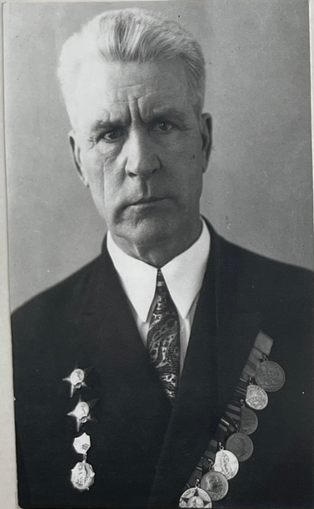

Варганов
Пётр Михайлович
(17.08.1914г. – 1991г.)

Дата поступления на службу март 1936 год.
Дата окончания 5 ноября 1945 года.
Воинское звание лейтенант.
После демобилизации работал мастером производственного обучения в группе слесарей.
Награды: 2 « Ордена Красной звезды».
Медали: «За освобождение Варшавы»,
«За взятие Берлина»,
«За победу над Германией в Великой Отечественной войне 1941-1945 гг.»

